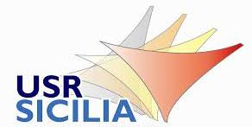
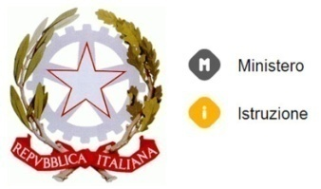

ISTITUTO COMPRENSIVO STATALE “CARD. G. B. DUSMET”
SCUOLA INFANZIA PRIMARIA E SECONDARIA DI PRIMO GRADO
SCUOLA A INDIRIZZO MUSICALE
COD. FISC. 80011980879 - COD. MECC. CTIC83900G
Via Monti Rossi, 14 - 95030 - NICOLOSI - Tel. 095911420 - 095911340 - Fax 0957914456
e-mail: ctic83900g@istruzione.it - pec: ctic83900@pec.istruzione.it

Al personale docente
Albo Sindacale
Sito web

OGGETTO: Federazione GILDA- Unams - Assemblea Sindacale del 28 Ottobre 2020
Si comunica che, la Segreteria Provinciale della Federazione Gilda Unams (FGU) indice, per Mercoledì 28 Ottobre 2020, dalle ore 10.30 alle ore 13.30, un’assemblea sindacale provinciale come da comunicazione in allegato.
Il personale è invitato a comunicare con propria dichiarazione, l’individuale adesione per iscritto al Dirigente affinché si possano disporre i provvedimenti del caso in tempo debito.

IL DIRIGENTE SCOLASTICO
(Prof.ssa Maria Nicolosi)
Firma autografa sostituita a mezzo stampa
ai sensi dell’art. 3 c. 2 D.Lgs n. 39/93

